南华大学
计算机学院
实验报告

（2025学年度秋季学期 ）

课程名称 | Linux操作系统
题 目 | 挂载练习

姓名 | 铁胜瑄 | 学号 | 20234330308

专业 | 物联网工程 | 班级 | 本23物联03班

地点 | 崇业楼D-205 | 教师 | 虞宏霄

- 实验目的及要求
（1）实现光驱的挂载
（2）实现U盘或移动硬盘的挂载
2. 实验软硬件环境
（1）硬件环境：CPU型号：i5-13500HX，主频2.50 GHz
（2）软件环境：虚拟机VMware 17 Pro内存 1GB，单核处理器，硬盘40GB.Linux内核版本号：Linux 3.10.0-957.el7.x86_64 x86_64
3. 实验内容
（要求给出具体实验步骤，每步需要用语言清晰描述并附截图）
(1)光驱挂载
1.创建挂载点：打开终端，执行命令 sudo mkdir -p /mnt/cdrom ，创建用于挂载光驱的目录。
2.挂载光驱：执行 sudo mount /dev/cdrom /mnt/cdrom （若系统识别光驱设备为 /dev/sr0，则命令为 sudo mount /dev/sr0 /mnt/cdrom）。
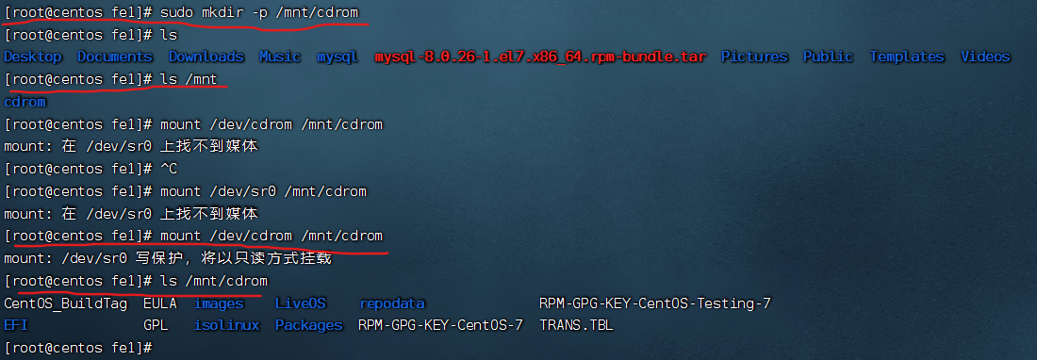
3.验证挂载：执行 ls /mnt/cdrom ，查看是否有光驱内的文件，若有则挂载成功。

- U 盘 / 移动硬盘挂载
1.查看 U 盘设备名：
插入 U 盘后，执行 sudo fdisk -l 或 lsblk ，找到 U 盘对应的设备名，通常为 /dev/sdb1 之类的。
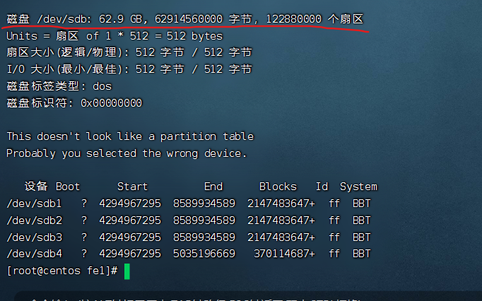
2.清空损坏的旧分区表（关键步骤）：
①输入 o → 回车（o=create empty DOS partition table，创建全新空分区表，覆盖旧表）；
新建单个主分区（占用整个 U 盘）：
②输入 n → 回车（n=new，新建分区）；
③输入 p → 回车（p=primary，选择主分区）；
分区号：直接回车（默认 1，生成分区 /dev/sdb1）；
起始扇区：直接回车（默认从 2048 扇区开始，跳过引导区，更稳定）；
结束扇区：直接回车（默认占用整个 U 盘容量）；
验证分区是否创建成功：
④输入 p → 回车（p=print，打印分区表）；
正常输出会显示 /dev/sdb1 分区信息（起始 / 结束扇区、大小正常，无无效数值）；
保存分区表并退出 fdisk：
⑤输入 w → 回车（w=write，写入分区表到 U 盘并同步）；
输出 The partition table has been altered! 正在同步磁盘。 即成功。
⑥.刷新分区识别（让系统识别新分区）
执行命令，强制系统重新读取 U 盘分区表：
partprobe /dev/sdb
验证新分区 /dev/sdb1 是否生成：
ls /dev/sdb*
输出 (/dev/sdb /dev/sdb1) 说明分区已成功识别（核心验证步骤，缺一不可）。
⑦.格式化分区（FAT32 格式，支持跨系统）
执行格式化命令，将 /dev/sdb1 格式化为 FAT32（vfat）：
mkfs.vfat /dev/sdb1
验证格式化成功：
输出 mkfs.fat 3.0.20 (12 Jun 2013) 且无报错，说明格式化完成（FAT32 格式兼容 Windows 和 Linux）。
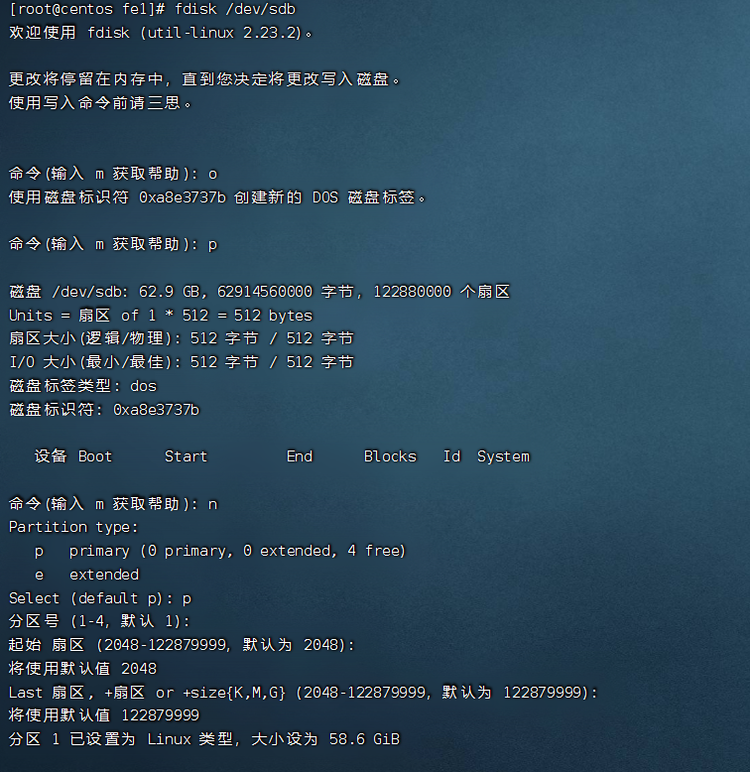
3.挂载 U 盘（实现 Linux 访问 U 盘文件）
创建挂载点目录（U 盘文件的访问入口）：
mkdir -p /mnt/usb
执行挂载命令（支持中文字符）：
mount -t vfat /dev/sdb1 /mnt/usb -o iocharset=utf8
4.最终验证挂载成功：
ls /mnt/usb
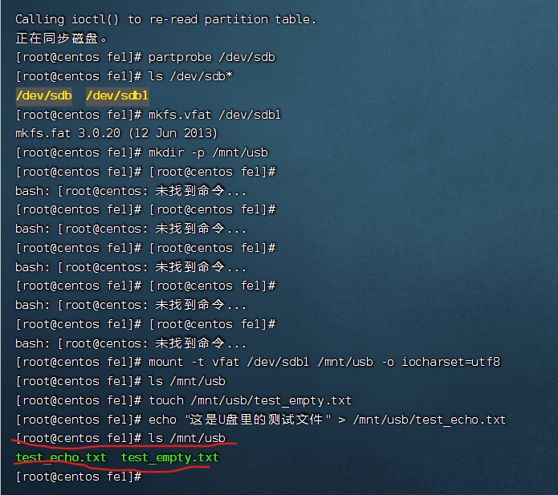
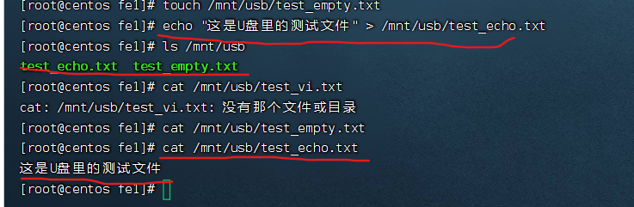

4. 总结分析
（列举实验过程中所遇到的问题及解决方案，并详细写出实验中的心得体会）
- 实验过程中遇到的问题及解决方案
- 问题：普通用户fe1执行sudo命令报错“不在sudoers文件中” 原因：当前用户未被授权使用sudo权限，sudo仅允许授权用户临时提权 解决方案：切换到root用户（su - root）；用visudo编辑配置文件，在root ALL=(ALL) ALL下方添加fe1 ALL=(ALL) ALL；退出root后验证sudo权限生效
- 问题：执行挂载命令时格式错误，终端返回mount命令用法说明 原因：命令末尾多了多余字符（如复制粘贴残留的括号和重复参数），系统无法识别 解决方案：精简命令，去掉多余字符；root用户直接执行挂载命令，无需额外添加sudo；核对命令格式（mount -t 文件系统 设备名 挂载点 -o 选项）
- 问题：误将系统硬盘/dev/sda当作U盘挂载，报错“已挂载或挂载点忙” 原因：混淆了存储设备名，/dev/sda是系统安装硬盘（默认已挂载），U盘设备名通常为/dev/sdb及后续标识 解决方案：用lsblk或fdisk -l区分设备：/dev/sda为系统硬盘，/dev/sdb为U盘；确认U盘设备名后，针对U盘分区（如/dev/sdb1）执行挂载
4. 问题：系统识别到U盘/dev/sdb，但无/dev/sdb1分区，格式化报错“无此文件或目录” 原因：U盘原有分区表损坏，导致无法识别可挂载的分区，或分区表未被系统刷新 解决方案：用fdisk /dev/sdb进入分区工具，输入o清空旧分区表；输入n新建主分区，默认参数占用整个U盘；输入w保存分区表，执行partprobe /dev/sdb刷新识别
5. 问题：创建文件时提示“权限不够” 原因：挂载U盘时未明确开放读写权限，默认可能为只读模式 解决方案：先执行umount /mnt/usb卸载；重新挂载并添加rw选项（mount -t vfat /dev/sdb1 /mnt/usb -o iocharset=utf8,rw），开放读写权限
二、实验心得体会 本次Linux U盘挂载实验让我切实掌握了分区、格式化、挂载及文件读写的实操流程，也积累了实用的经验。 首先，Linux系统中存储设备的区分和权限管理是基础。通过lsblk、fdisk -l等命令能精准识别设备名，避免误操作系统硬盘；root用户与sudo授权的差异，让我体会到Linux系统的安全设计逻辑。 其次，命令行操作需格外严谨。无论是mount命令的参数格式，还是fdisk工具的交互指令，一步失误就可能导致操作失效，执行后需通过验证命令确认结果，不能仅凭“无报错”判断成功。 再者，排查问题要注重逻辑。实验中遇到的分区表损坏、设备识别失败等问题，需逐层定位原因，再针对性解决，这种思路不仅适用于Linux操作，也能迁移到其他技术问题的处理中。 最后，理论与实践结合才能真正掌握技能。课本知识让我了解了挂载的基本概念，但实际操作中遇到的分区表损坏、权限限制等问题，只有通过亲手尝试和排查，才能深刻理解每个步骤的底层逻辑，将抽象理论转化为实操能力。 此次实验不仅提升了我的Linux命令行操作技能，更培养了严谨的操作习惯和问题排查思维，为后续深入学习打下了坚实基础。

